新龙湖大二班今日动态
2024年9月5日
出勤：今天来园人数34人,4人请假
一、晨间来园：
孩子们进入大班生活，小朋友们入园后主动和老师、小朋友们打招呼说早上好，区域根据自己的需求进行游戏，很棒哦。
今天参与大带小晨间接送弟弟妹妹的小朋友是：钱欣悦、孙艺菲、韩文雅、万晞文、郑丽莎。
二、区域活动
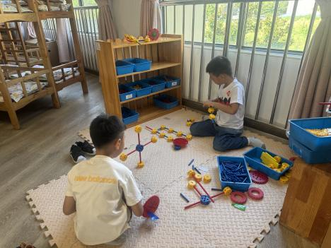万能工匠是我俩特别喜欢的区域。 | 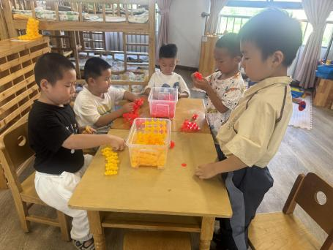桌面建构要开始出作品了哦。 | 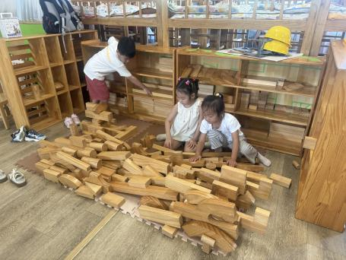看我们的作品，是不是很宏大。
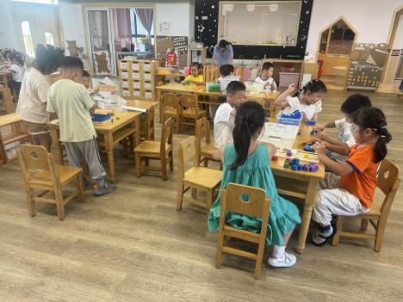我们都喜欢益智区，可以锻炼思维。 | 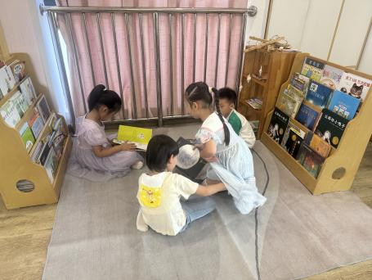  图书区的我们都喜欢看绘本哦。 | 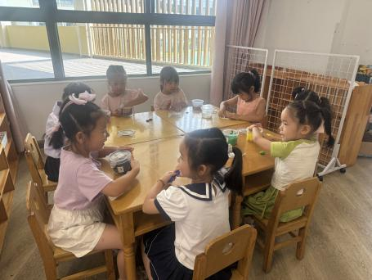  美工区还可以画画，做手工哦。

三、集体活动
综合：我们的活动
这是一节关于数量的数学活动，在整数中，不能被2整除的数叫做奇数。日常生活中，人们通常把奇数叫做单数，它跟偶数是相对的。反之能被2整除的整数叫做偶数，人们通常叫做双数。用通俗易懂的语言来说，对某一数量进行计数时，能两个两个数刚好数完的就是双数。两个两个数后还遗留一个的就是单数。本次活动通过在情景游戏中的计数从而让幼儿区别10以内的单数和双数。
从教学内容来讲，大班孩子在生活中对单数和双数已经有所接触，并且知道人身上的嘴是单个的，手和眼睛是一对一对的，发筷子要发一双等等，但是对单数和双数的概念还不清晰，活动中于锦楠、王翊行、冯钰源、冯皓辰、张佳妮、张琳晞、李雨萱、臧宇朋、栾晞纯、邹羽晗、朱诗涵、万晞文、郑丽莎、张轩睿、李一阳、金芳伊、孙贝牙、张睿宸、郁明泽、袁明楷、杨景言、陆忻妍、黄钰洁、蔡晗熙、韩文雅、朱明曦、高茗昀、陈宇航、祝沈其、李沐荞、孙艺菲、钱欣悦、李金瑶、王瑞清通过一起点数，了解了什么事单数，什么是双数，尝试了两个两个数的方法。
四、生活活动：
今天的早点：酸牛奶、贝贝南瓜
今天的午餐：藜麦饭、五彩虾仁、油面筋大白菜、鸡毛菜山药肉丝汤
今天的水果：哈密瓜、雪莲果
今天的点心：枸杞绿豆百合汤
小朋友们整体的午睡情况都很好，早早的就进入梦乡啦！孩子们吃饭的状况比以前有进步，饭菜孩子们都很喜欢吃，全部吃光哦！

- 温馨提示：
1.请各位家长注意来园、返园的路上安全哦，来离园接送请按照门口的秩序排队哦。
2.早晨入园时间是8点，天气炎热，家长们不要过早送孩子在门口等待哦。

